**「南紀在宅ネット」電子＠連絡帳へ登録される**

**患者・サービス利用者さまへ（説明書）**

●**「南紀在宅ネット」の運用目的**

あなたを医療・介護の面から支援するため、あなたの情報を「**南紀在宅ネット**」に登録し、あなたを担当する医療機関や薬局、介護保険事業所(訪問看護事業所・居宅介護支援事業所・介護保健施設等)、地域包括支援センターの担当者や関係機関で情報を共有し、あなたの支援に活用します。

　　また、あなたへの更なるサービスの向上を目指すために、匿名化した上で統計データとしてあなたの情報を使用することがあります。

●**あなたの情報を共有する機関や人**

あなたの情報を共有する機関は、新宮市・那智勝浦町・太地町・古座川町・北山村・串本町に所在する医療機関や薬局、介護保険事業所(訪問看護事業所・居宅介護支援事業所・介護保険施設等)、地域包括支援センターのうち「南紀在宅医療・介護連携推進協議会」(以下「協議会」という)に参加している事業所で、あなたを担当している医師・歯科医師・薬剤師・看護師・ケアマネジャー・介護職員等となります。



●**このネットワークで共有するあなたの主な情報**

●**個人情報の管理（セキュリティ）について**

このネットワークを含む個人情報の管理は、個人情報保護法、厚生労働省が定める「医療・介護関係事業者における個人情報の適切な取扱いのためのガイドライン」「医療機関情報システムの安全に関するガイドライン」に基づき運用を行い、個人情報を保護しています。

●**ネットワークの利用開始と中止について**

ネットワークの利用にあたっては、ネットワークの利用機関において、必ず、あなたの同意をいただいた上で利用を開始します。なお、多職種によるチームケアを受けていらっしゃる場合は、所属施設が異なるスタッフも支援チームの一員とし、情報共有ネットワークの対象とさせていただきます。

また、ネットワークの利用を中止したい場合は、いつでも中止することができます。

その際は、あなたの同意を取られた担当者等に申し出てください。

ネットワークを利用されなかった場合や途中で利用を中止した場合でも、今後の診療等に何ら不利益を被ることはありません。

●**「南紀在宅ネット」で行う情報共有のイメージ**

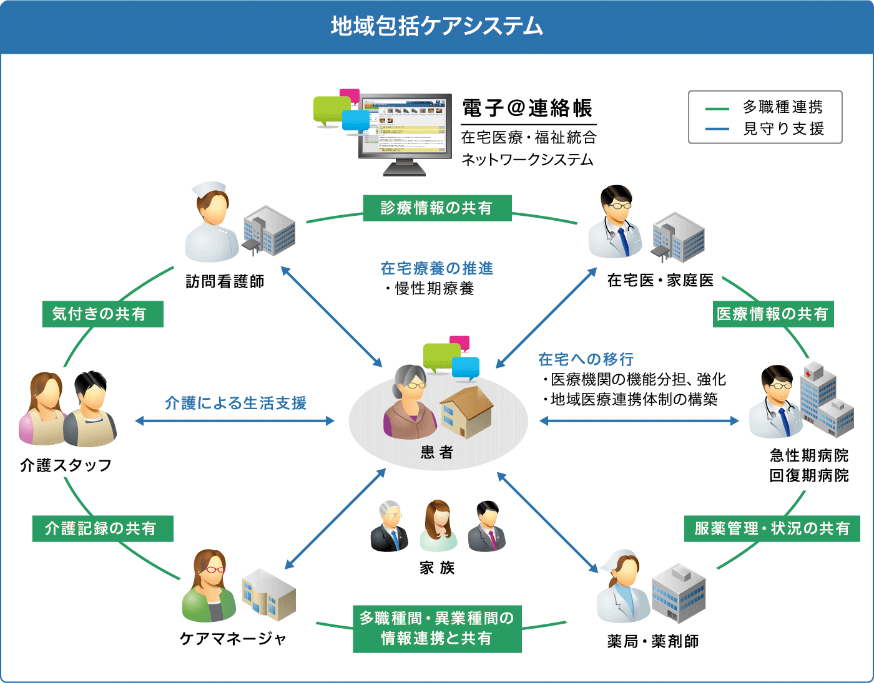

**南紀在宅ネット（電子＠連絡帳）を使ってあなたを中心に関連職種が情報を共有します**

**●以上の説明を十分にご理解いただいた上で、同意書にご署名ください。**